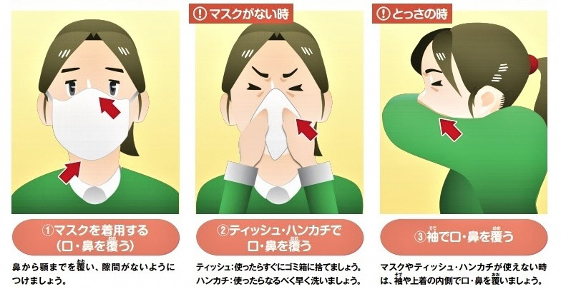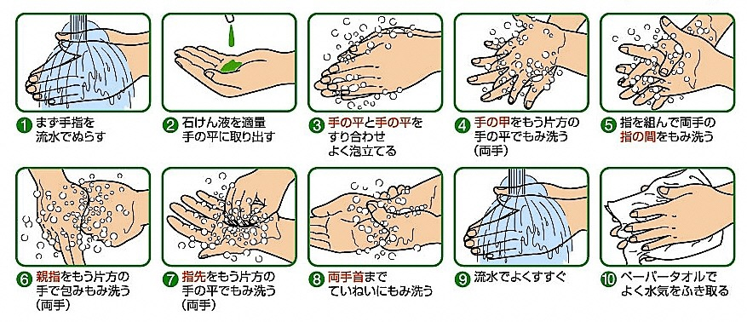

症状は、急な発熱・頭痛・関節痛、筋肉痛

出典　SARAYA・厚生労働省

○咳エチケット

○手洗いの手順

インフルエンザを予防しよう！

手はいろいろなものを触ったり、せきやくしゃみのしぶきをおさえたりします。気がつかないうちにインフルエンザウィルスがついてしまうかもしれません。

ウィルスが手から口や鼻に付いてからだの中に侵入しないために、正しく手洗いを

しましょう。症状があるときは咳エチケットで他人に広げないように努めましょう。